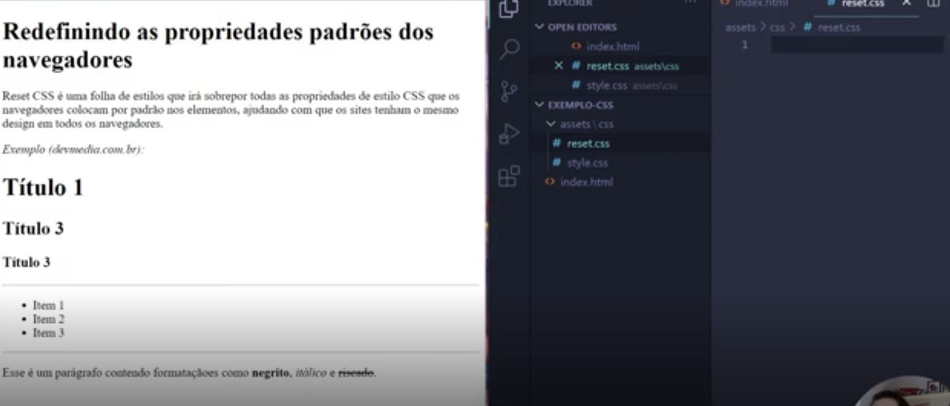

1 primeiro vamos criar nosso próprio arquivo css para isso.

Ou podemos procurar esse arquivo já pronto na internet, que se chama resetcss.css

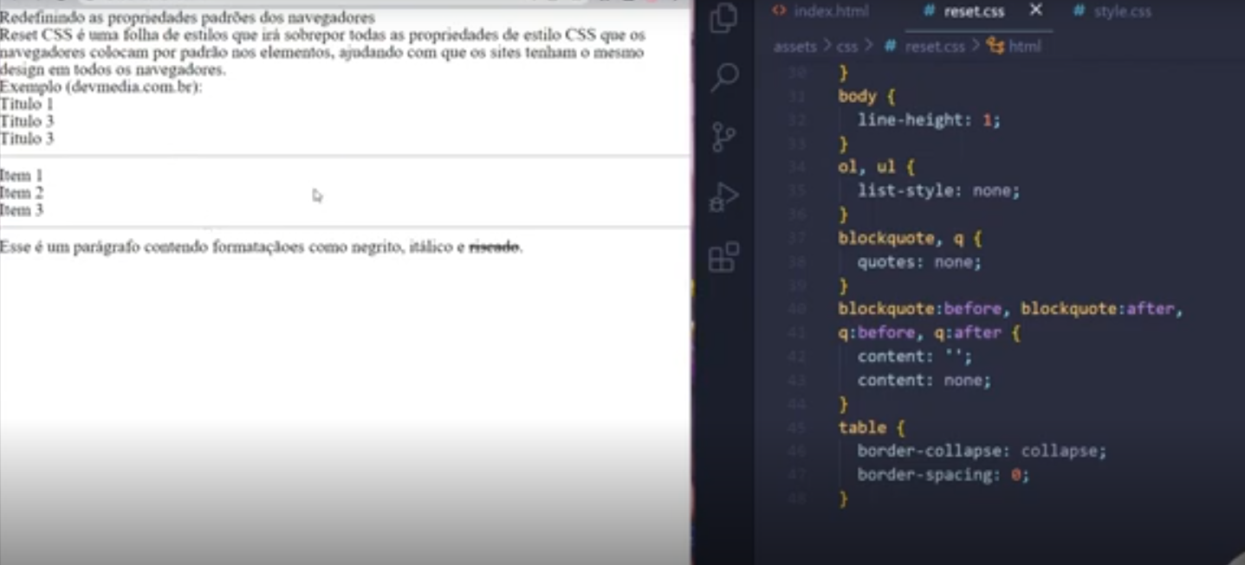

Agora todos os navegadores vao estar no mesmo padrão, e com isso a gente vai usando a nossa outra folha de estilo para ir criando nossa página.

Criando manualmente

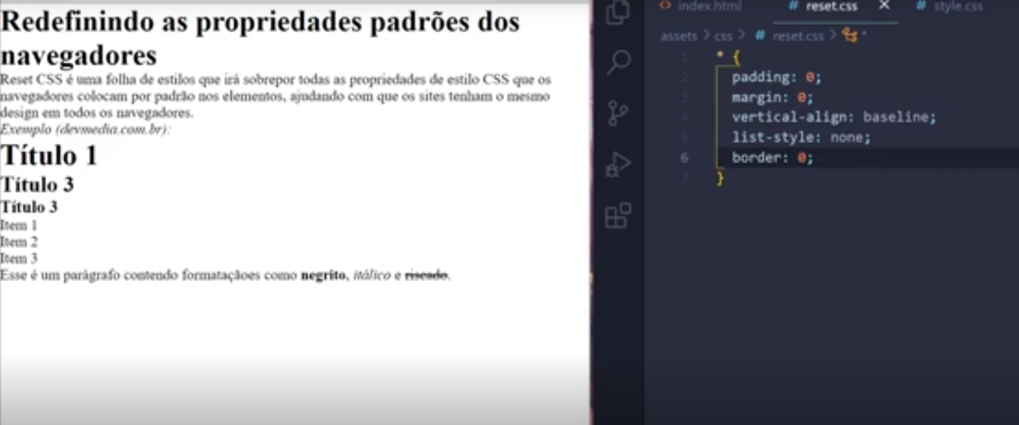

Também podemos importar esse arquivo dentro do nosso css padrão

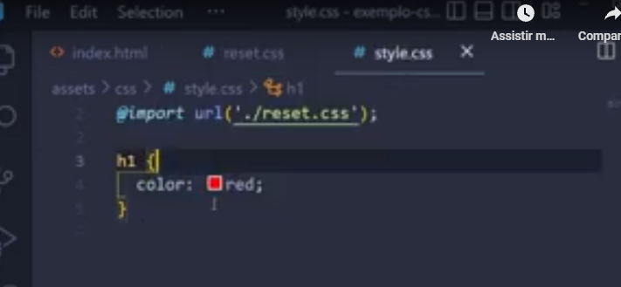

Para evitar de usar 2 links.